Etude bibliographique

# Etape 1 : Choix de l’effet magique

L’effet magique principal que nous voulons présenter est : « prédire le futur ». Cet effet défie le principe de causalité : on ne peut prévoir l’effet d’une action alors que les causes n’ont pas encore eu lieu.

Le tour que nous souhaitons présenter est un tour de mentalisme : ce tour permet de prédire exactement à l’avance le coloriage d’un dessin en *n* couleurs. Chaque couleur étant affectée à une zone du dessin.

Du point de vue du spectateur, le tour est impossible grâce aux 2 informations-clés indispensables :

1. Le choix du coloriage est « libre » ;
2. Le magicien n’a pas connaissance des couleurs choisies avant la fin du tour.

Dans ces conditions, le magicien aurait une probabilité d’avoir la bonne combinaison de couleurs :

P = $\frac{1}{n!}$

Pour donner cette impression, notre tour doit donc permettre au magicien de réaliser seul l’effet magique tout en remplissant les exigences associées :

1. Le choix des feutres est libre ;
2. Le magicien ne peut voir les couleurs choisies avant la fin du tour.

# Etape 2 : Recherche sur l’Etat de l’Art

## Monde de la magie

Notre projet doit permettre de reproduire un tour existant grâce à l’utilisation d’un système embarqué. Ce tour est un tour de mentalisme, il s’appelle : « Color Pen Prediction ». Il utilise un gimmick à 200€ : <http://www.paris-magic.com/magasin-magie-paris-magic-mentalisme-color-pen-prediction-2-0.htm>

Notre dispositif doit permettre de réaliser le tour présenté au show américain « The Ellen DeGeneres Show » par le magicien Justin Willman.

Référence : <https://www.youtube.com/watch?v=i2_MQekyIXk>

## Recherches sur l'électronique

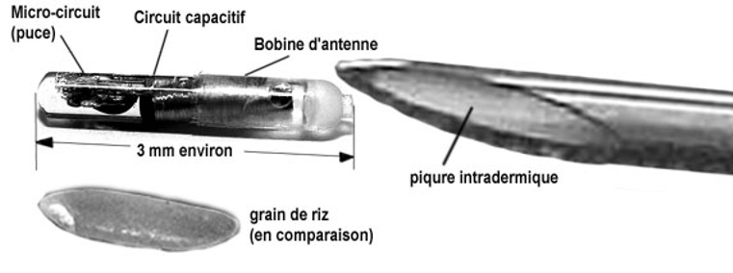Pour tous les systèmes de détection, Il faut tout de même ajouter au dispositif une carte pour commander les systèmes de détection et de communication munie une alimentation adaptée.

La solution technique envisagée poserait doit a priori répondre à des problèmes d'encombrement. C'est pourquoi nous allons utiliser des cartes électroniques de faible encombrement. Nous avons pensé à deux solutions possibles :

1. ARDUINO NANO

La carte Arduino la plus petite du marché est l’Arduino Nano dont les caractéristiques sont présentées ci-dessous :

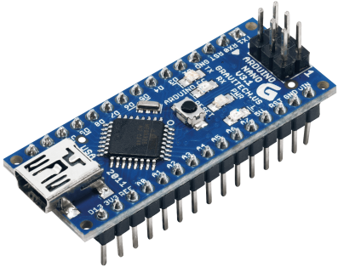Dimensions : 18x45

Nombre d'entrées et sorties : 22

Masse : 7 g

Tension d'opération : 5 V

Fréquence d'horloge : 16 MHz

Mémoire Flash : 32 Ko

2) TEENSY (3.0)

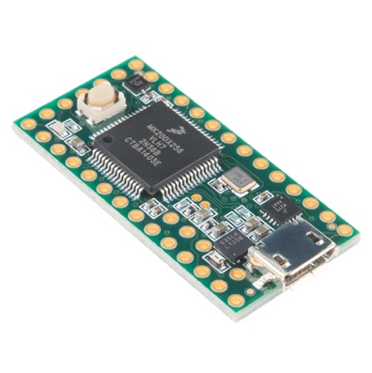Dimensions : 18x36

Nombre d'entrées et sorties : 34

Masse : 7 g

Tension d'opération : 3.3 V

Fréquence d'horloge : 48 MHz

Mémoire Flash : 16 Ko

Nous avons opté pour l'utilisation de la carte Teensy, recommandée par notre encadrant Mr Cabaret, qui présente un double-avantage :

* Plus faible encombrement ;
* Meilleures performances.

## Systèmes embarqués

Etude comparative des systèmes de détection :

|  |  |  |  |  |  |  |  |  |  |
| --- | --- | --- | --- | --- | --- | --- | --- | --- | --- |
| **Système de détection** | **Détection directe** | **Description** | **Fonctionnement** | **Encombrement** | | **Discrétion** | **Rapidité** | **Fiabilité** | **Coût** |
| **Pot à feutres** | **Feutre** |
| Complice | Oui | Un complice se trouve proche de la scène avec vue sur le pot de feutres | 1. Le complice voit la couleur choisie par le spectateur ; 2. Il code la couleur ; 3. Il envoie le code au magicien par téléphone. | Nul : on utilise un pot normal | Nul : on utilise des feutres normaux | Faible : l’intensité des vibrations d’un téléphone est difficilement maîtrisable.  Elles pourraient être entendues par le spectateur. | Lent : le complice doit coder lui-même la couleur puis l’envoyer par téléphone | Dépendante : du complice qui doit être capable de voir et de coder rapidement la couleur | Nul  (Sauf si le complice est rémunéré) |
| Bouton poussoir | Oui | Le pot est décomposé en compartiments individuels.  Dans chaque compartiment, un feutre est posé sur un bouton poussoir (de type languette métallique). | 1. Le spectateur prend un feutre 2. La languette se soulève 3. Le contact électrique ne se fait plus 4. Le feutre est détecté | Faible : les boutons poussoirs peuvent être très petits | Nul : on utilise des feutres normaux | Forte : le pot opaque dissimule le dispositif électronique complètement | Rapide : calculé et envoyé quasi-instantanément par le dispositif | Moyenne : au cours du temps, la languette pourrait se déformer sous le poids du feutre et le contact se faire même une fois le feutre ôté. | Faible : les boutons poussoirs sont peu chers |
| Capteur lumineux | Oui | Le pot est décomposé en compartiments individuels.  Dans chaque compartiment, une LED éclaire un capteur lumineux placé en face, capteur dissimulé quand le feutre est inséré. | 1. Le spectateur prend un feutre 2. Le capteur dissimulé par le feutre est maintenant éclairé par la LED 3. Le feutre est détecté | Important : chaque compartiment doit recevoir une LED et un capteur lumineux | Nul : on utilise des feutres normaux | Moyenne : la lumière des LED pourrait être détectée par le spectateur | Rapide : calculé et envoyé quasi-instantanément par le dispositif | Moyenne : selon la position, le feutre pourrait ne dissimuler que partiellement le capteur, celui-ci pourrait donc envoyer des feux-positifs | Faible : les LED et les capteurs lumineux sont peu chers |
| RFID | Oui | Le pot possèderait un lecteur RFID.  Chaque feutre possèderait sa puce passive RFID unique : son marqueur.  La détection se fait de la manière suivante : le lecteur envoie un signal, le marqueur déforme le signal, la déformation permet de détecter de quel marqueur il s’agit. | 1. Le spectateur prend un feutre 2. La puce RFID du feutre est hors de portée du lecteur 3. Le feutre est détecté | Moyen : le capteur RFID peut être fin | Faible : les puces RFID font quelques mm, les étiquettes RFID sont plates | Forte : le pot opaque dissimule le dispositif électronique complètement | Rapide : calculé et envoyé quasi-instantanément par le dispositif | Moyenne : risque de collision entre les différents marqueurs (communication brouillée par l’activité simultanée des marqueurs) | Moyen :   * Lecteur RFID : 20€ * Puce RFID : 5€   http://www.robotshop.com/ca/fr/pieces-robot-rfid.html?p=2 |
| Mesure du poids des feutres | Non | Le pot de feutres serait une balance de précision qui mesurerait le poids total des feutres.  Chaque feutre aurait un poids légèrement différent. | On pourrait détecter quelle feutre est ôté de son pot en calculant simplement la différence entre le poids précédent et le poids actuel. | Moyen : le capteur de pression peut être fin | Très faible : il faut juste modifier le poids des feutres | Moyenne : le spectateur peut remarquer que tous les feutres ne sont pas faits de la même façon à cause de leur différence de poids. | Rapide : calculé et envoyé quasi-instantanément par le dispositif | Dépendante : de la précision de la balance (de l’ordre de 0.01 g) | Faible : environ 20€ pour une balance de précision  Prix capteur résistif : 15€ |

# Etape 3 : Sélection de la solution technique

Pour répondre aux exigences de l’étape 1, notre dispositif doit donc remplir 3 fonctions distinctes :

1. Récupérer l’information : le dispositif doit détecter de façon directe ou indirecte quel est le feutre qui vient d’être pris par le spectateur.

Ainsi, le choix du feutre peut être laissé libre : l’exigence 1 est respectée.

Méthode directe : le dispositif détecte la présence/absence de tous les feutres individuellement.

Méthode indirecte : le dispositif détecte la présence du groupe de feutres présent. Lorsque cette information est modifiée (un feutre est pris), il détermine quel feutre a été pris par soustraction entre l’état précédent et l’état actuel.

1. Transmettre l’information au magicien : le dispositif doit communiquer au magicien le feutre qui d’être pris par le spectateur.

Ainsi, le magicien n’a pas besoin de prendre connaissance directement par lui-même de la couleur choisie : l’exigence 2 est respectée.

1. Etre indétectable : le dispositif ne doit pas être visible du spectateur ; problème d’encombrement : miniaturisation du dispositif dans le pot et les feutres.

Cette fonction va de soit pour un dispositif magique : s’il est détecté par le spectateur, il n’y a pas d’effet magique.

On peut donc décomposer notre dispositif électronique en 3 parties, chacune devant être indétectable :

1. Détection

L’étude comparative des différents systèmes de détection présentée dans la partie précédente nous permet de choisir les systèmes les plus adaptés à tester :

* les boutons poussoirs : 5 boutons poussoirs sont nécessaires (un pour chaque feutre) ;
* les capteurs résistifs : 1 capteur résistif global est nécessaire ;

Un pot pesant :

Un feutre pesant :

Il nous faut un capteur de plage de mesure :

* la détection RFID.

1. Transmission

Pour transmettre l’information, on pourrait utiliser :

* Un système wifi ;
* Un système bluetooth.

1. Affichage

L’exigence 2 nous restreint quant aux dispositifs de communication utilisables. Puisque le magicien ne doit pas pouvoir prendre directement connaissances des couleurs de feutres choisis, on ne peut pas utiliser de communication :

* Visuelle : le magicien aura les yeux bandés ;
* Auditive : un système de code sonore pourrait être compris par des spectateurs dans la salle ; de plus, le magicien ne doit pas avoir d’oreillettes.

Le type de communication que nous allons utiliser est donc de type tactile : un buzzer placé sur le corps du magicien l’informera du feutre choisi grâce à un code simple.

**Code retenu**

Le code que nous avons élaboré est basé sur le principe du Morse pour qu’il soit à la fois simple et rapidement déchiffrable. Dans ce code, il y aura 2 types de vibrations :

* Courtes : « 0 »
* Longues : « 1 »

Chaque couleur étant codé sur 2 caractères dans cet alphabet, on peut coder jusqu’à 6 couleurs. Nous n’en utiliserons que 5.

* Violet : 0
* Bleu : 1
* Vert : 00
* Jaune : 01
* Rouge : 10

**Présentation du "mode dégradé"**

Une contrainte importante de notre dispositif, comme nous l’avons souligné en introduction, est qu’il doit permettre de réaliser un **tour de magie de scène**. La représentation du tour n’est pas filmée, mais consiste bien en une présentation « en live » devant un public. Notre dispositif doit donc remplir les exigences associées telles que définis en introduction :

1. Le choix des feutres est libre ;
2. Le magicien ne peut voir les couleurs choisies avant la fin du tour.

Et cela même en cas d’aléas, inhérents à la performance en direct.

Notre système repose sur un dispositif électronique, que ce soit pour la détection ou la communication. La partie la plus sensible aux aléas est donc encore une fois la partie électronique : malgré des tests de fonctionnement juste avant d’entrer sur scène, il n’est pas inenvisageable que le dispositif électronique ne fonctionne pas une fois sur scène ; cela peut être dû à un câble coupé, une soudure qui lâche, ou un moteur qui rend l’âme. Pourtant il faut être en mesure de continuer la représentation, c’est pourquoi nous avons appliqué nos techniques d’ingénieur pour concevoir un « mode dégradé » de notre tour.

Ce « mode dégradé » permet de remplir les deux exigences précédentes, même en cas de défaillances de la partie électronique, avec une légère concession pour la deuxième exigence. En effet, notre mode dégradé utilise un complice caché dans les spectateurs ou dans un endroit proche de la scène.

Si le magicien lui-même ne voit pas les couleurs choisies, c’est le complice qui est chargé de les voir, puis de les transmettre au magicien. Pour ce qui est de la communication, on peut utiliser le vibreur du portable en remplacement du buzzer en conservant le code précédent :

* Une vibration courte sera obtenue en envoyant un SMS au magicien ;
* Une vibration longue en appelant le portable du magicien.

Dans ce mode dégradé, nous sommes donc en mesure de présenter notre tour en cas de défaillances de la partie électronique, et l’effet magique reste « réussi » même s’il est bien évidemment amoindri :

* Le magicien ne peut plus réaliser ce tour seul ;
* Ce système est plus lent : le complice doit faire lui-même toute la succession d’étapes détection de la couleur du feutre pris - codage de la couleur - envoi du code par téléphone. Le complice doit être très rapide dans ces actions pour que le rythme du tour ne soit pas suspect, entre le moment où le spectateur prend le feutre et le moment où le magicien lui dit quel élément colorier.

Mais ce mode nous permet de présenter un produit robuste dans toutes les conditions d’utilisations, ce qui est un critère important pour juger de la qualité d’un projet d’ingénieur.

# Etape 4 : Description précise du déroulement du tour

Déroulement du tour (point de vue du spectateur) :

1. Le magicien annonce qu’il a réalisé une prédiction qui se trouve dans une enveloppe scellée ;
2. Le magicien donne l’enveloppe à un spectateur qui la conserve jusqu’à la fin du tour (dans un endroit inaccessible du magicien) ;
3. Le magicien présente le matériel, apparemment banal, au spectateur :
   1. Un dessin en noir et blanc avec plusieurs éléments distincts à colorier
   2. Un pot de feutre de couleurs
4. Le magicien explique au spectateur qu’il va devoir colorier le dessin avec les feutres ;
5. Le magicien se bande les yeux ;
6. Le spectateur prend un feutre au hasard dans le pot ;
7. Le magicien lui dit de colorier un élément spécifique du dessin ;
8. Le spectateur colorie cet élément de cette couleur ;
9. Le spectateur se débarrasse du feutre (en le posant par terre par exemple ;
10. L’opération est répétée tant qu’il reste des feutres dans le pot et que le dessin n’est pas totalement colorié ;
11. Le magicien enlève le bandeau ;
12. Le magicien demande au spectateur de sortir la prédiction de l’enveloppe ;
13. La prédiction et le dessin du spectateur correspondent parfaitement au niveau du choix des couleurs.